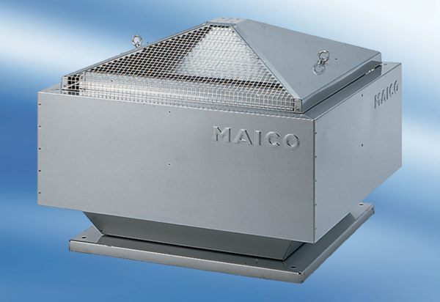Центробежный крышный вентилятор DRD 50/64Комплект поставки: 1 штукАссортимент: C
Номер артикула: 0087.0156Изготовитель: MAICO

